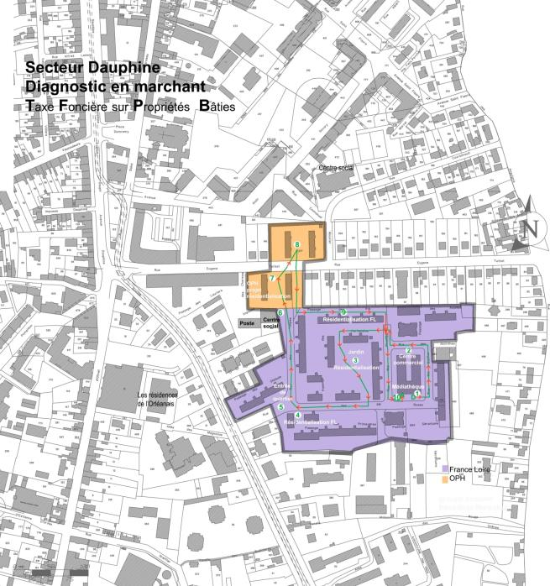

**DIAGNOSTIC EN MARCHANT GUP SECTEUR DAUPHINE**

**LE 2 JUIN 2016**

**8H30 – 12h30**



**Déroulé :**

8h30 : rendez- vous à la Médiathèque (30 mn explications)

9h-11h15 : visite du quartier

11h30 - 12h30 : Débriefing collectif

**1/ médiathèque**

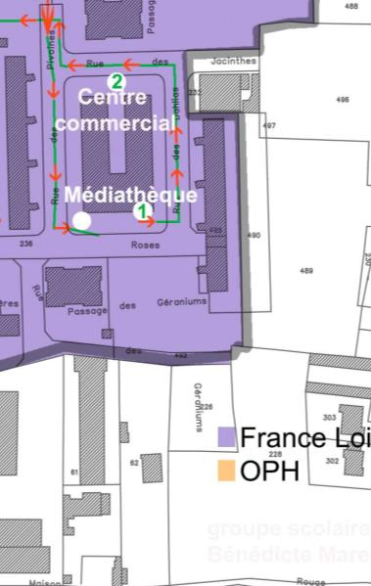

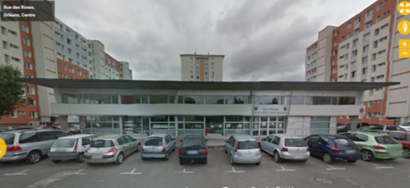

|  |  |  |  |
| --- | --- | --- | --- |
| THEMATIQUES | Aspects positifs | Aspects négatifs | suggestions |
| HABITAT  Façade bâtiment, résidentialisation ; stationnement, parties communes (hall, cages d’escalier…) |  |  |  |
| CADRE DE VIE/ESPACES PUBLICS  Espaces extérieurs, espaces verts  Voirie, infrastructures  Eclairage  Stationnement, circulation  Gestion de chantier, sécurisation |  |  |  |
| VIE DU QUARTIER  Modes de transport  Image du quartier, attractivité  Tranquilité publique/sécurité  Commerces, activités  Offres de loisirs |  |  |  |

**Constats**

**2 / centre commercial**

 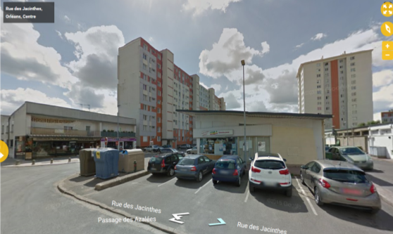

**Constats**

|  |  |  |  |
| --- | --- | --- | --- |
| THEMATIQUES | Aspects positifs | Aspects négatifs | suggestions |
| HABITAT  Façade bâtiment, résidentialisation ; stationnement, parties communes (hall, cages d’escalier…) |  |  |  |
| CADRE DE VIE/ESPACES PUBLICS  Espaces extérieurs, espaces verts  Voirie, infrastructures  Eclairage  Stationnement, circulation  Gestion de chantier, sécurisation |  |  |  |
| VIE DU QUARTIER  Modes de transport  Image du quartier, attractivité  Tranquilité publique/sécurité  Commerces, activités  Offres de loisirs |  |  |  |

**3/ les hortensias ( France loire)**

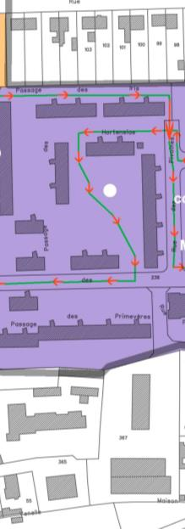 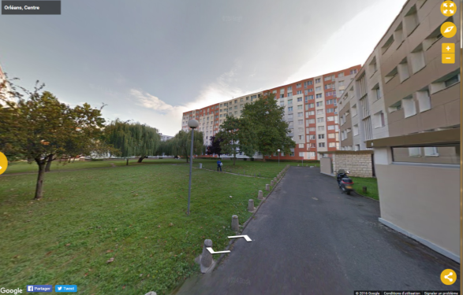

**3**

**Constats**

|  |  |  |  |
| --- | --- | --- | --- |
| THEMATIQUES | Aspects positifs | Aspects négatifs | suggestions |
| HABITAT  Façade bâtiment, résidentialisation ; stationnement, parties communes (hall, cages d’escalier…) |  |  |  |
| CADRE DE VIE/ESPACES PUBLICS  Espaces extérieurs, espaces verts  Voirie, infrastructures  Eclairage  Stationnement, circulation  Gestion de chantier, sécurisation |  |  |  |
| VIE DU QUARTIER  Modes de transport  Image du quartier, attractivité  Tranquilité publique/sécurité  Commerces, activités  Offres de loisirs |  |  |  |

**4/ résidentialisation ( France loire)**

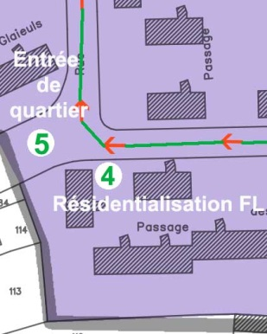 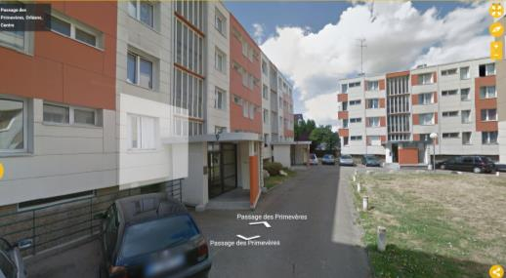

**4**

**Constats**

|  |  |  |  |
| --- | --- | --- | --- |
| THEMATIQUES | Aspects positifs | Aspects négatifs | suggestions |
| HABITAT  Façade bâtiment, résidentialisation ; stationnement, parties communes (hall, cages d’escalier…) |  |  |  |
| CADRE DE VIE/ESPACES PUBLICS  Espaces extérieurs, espaces verts  Voirie, infrastructures  Eclairage  Stationnement, circulation  Gestion de chantier, sécurisation |  |  |  |
| VIE DU QUARTIER  Modes de transport  Image du quartier, attractivité  Tranquilité publique/sécurité  Commerces, activités  Offres de loisirs |  |  |  |

**5/ Entrée de quartier**

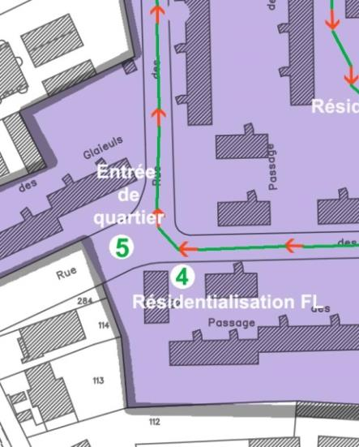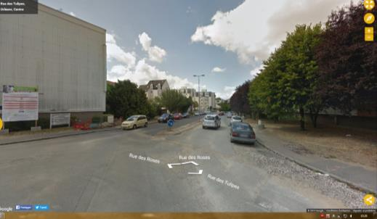

**Constats**

|  |  |  |  |
| --- | --- | --- | --- |
| THEMATIQUES | Aspects positifs | Aspects négatifs | suggestions |
| HABITAT  Façade bâtiment, résidentialisation ; stationnement, parties communes (hall, cages d’escalier…) |  |  |  |
| CADRE DE VIE/ESPACES PUBLICS  Espaces extérieurs, espaces verts  Voirie, infrastructures  Eclairage  Stationnement, circulation  Gestion de chantier, sécurisation |  |  |  |
| VIE DU QUARTIER  Modes de transport  Image du quartier, attractivité  Tranquilité publique/sécurité  Commerces, activités  Offres de loisirs |  |  |  |

**6 Centre Social**

 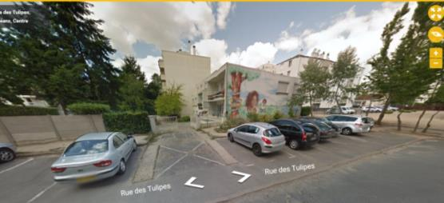

**6**

**Constats**

|  |  |  |  |
| --- | --- | --- | --- |
| THEMATIQUES | Aspects positifs | Aspects négatifs | suggestions |
| HABITAT  Façade bâtiment, résidentialisation ; stationnement, parties communes (hall, cages d’escalier…) |  |  |  |
| CADRE DE VIE/ESPACES PUBLICS  Espaces extérieurs, espaces verts  Voirie, infrastructures  Eclairage  Stationnement, circulation  Gestion de chantier, sécurisation |  |  |  |
| VIE DU QUARTIER  Modes de transport  Image du quartier, attractivité  Tranquilité publique/sécurité  Commerces, activités  Offres de loisirs |  |  |  |

**7/8/ rue Eugène Turbat ( OPH )**

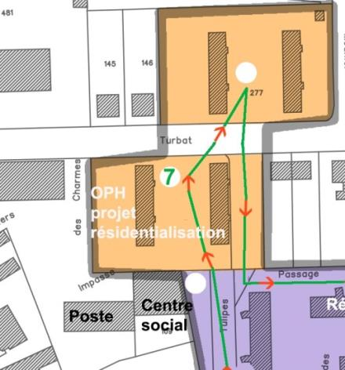 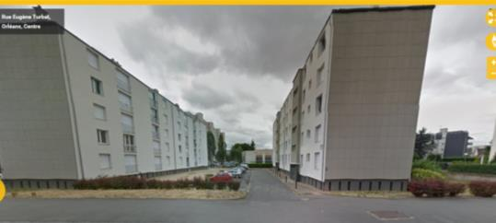

8

**Constats**

|  |  |  |  |
| --- | --- | --- | --- |
| THEMATIQUES | Aspects positifs | Aspects négatifs | suggestions |
| HABITAT  Façade bâtiment, résidentialisation ; stationnement, parties communes (hall, cages d’escalier…) |  |  |  |
| CADRE DE VIE/ESPACES PUBLICS  Espaces extérieurs, espaces verts  Voirie, infrastructures  Eclairage  Stationnement, circulation  Gestion de chantier, sécurisation |  |  |  |
| VIE DU QUARTIER  Modes de transport  Image du quartier, attractivité  Tranquilité publique/sécurité  Commerces, activités  Offres de loisirs |  |  |  |

**9/ résidentialisation France Loire**

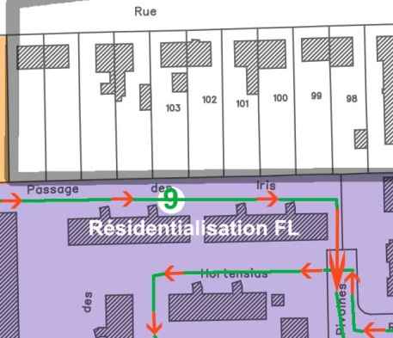 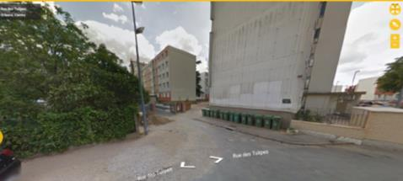

**Constats**

|  |  |  |  |
| --- | --- | --- | --- |
| THEMATIQUES | Aspects positifs | Aspects négatifs | suggestions |
| HABITAT  Façade bâtiment, résidentialisation ; stationnement, parties communes (hall, cages d’escalier…) |  |  |  |
| CADRE DE VIE/ESPACES PUBLICS  Espaces extérieurs, espaces verts  Voirie, infrastructures  Eclairage  Stationnement, circulation  Gestion de chantier, sécurisation |  |  |  |
| VIE DU QUARTIER  Modes de transport  Image du quartier, attractivité  Tranquilité publique/sécurité  Commerces, activités  Offres de loisirs |  |  |  |